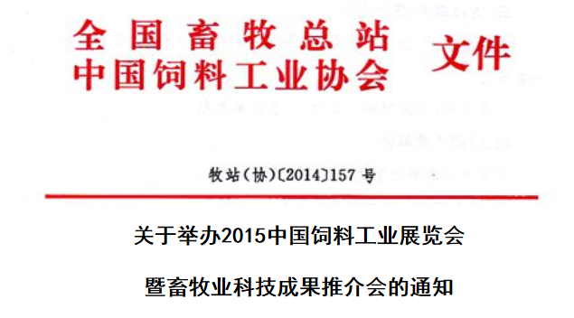

各省、自治区、直辖市及计划单列市饲料工业(行业)协会、畜牧(草业、畜禽改良)站(中心)，各饲料、养殖业及有关单位：
一年一度的国内外饲料养殖行业大型盛会——2015中国饲料工业展览会暨畜牧业科技成果推介会定于2015年4月下旬在南京隆重举办。为共同办好本届盛会，现就有关事项通知如下：
一、时间、地点
时间：2015年4月21日至25日(4月21日至23日布展，24日至25日展览)。
地点：南京国际博览中心(组委会现场办公地点设在南京博览中心综合服务处)。
二、大会主题
转型升级 铸造品牌
三、支持单位、主办单位
支持单位：农业部畜牧业司、全国饲料工作办公室、江苏省农业委员会
主办单位：中国饲料工业协会、全国畜牧总站
四、特别赞助单位
北京大北农科技集团股份有限公司
五、协办单位 (协办企业排名不分先后)
江苏省饲料工业协会 江苏省畜牧总站
新希望六和饲料股份有限公司 通威股份有限公司
广东恒兴饲料实业股份有限公司 牧羊有限公司
江苏正昌粮机股份有限公司 中粮饲料有限公司
中牧实业股份有限公司 正大(中国)投资有限公司
广东海大集团股份有限公司 双胞胎(集团)股份有限公司
四川铁骑力士实业有限公司 金河生物科技股份有限公司
浙江新和成股份有限公司 恩贝集团有限公司
安佑生物科技集团股份有限公司 无锡正大畜禽有限公司
布勒(常州)机械有限公司 宜兴市天石饲料有限公司
浙江医药股份有限公司 安迪苏生命科学制品(上海)有限公司
广东溢多利生物科技股份有限公司 武汉新华扬生物股份有限公司
安琪酵母股份有限公司 深圳市金新农饲料股份有限公司
福建天马科技集团股份有限公司 福建傲农生物科技集团有限公司
成都大帝汉克生物科技有限公司 浙江汇能动物药品有限公司
广州立达尔生物科技股份有限公司 广东爱保农科技有限公司
帝斯曼(中国)有限公司 上海杰隆生物制品股份有限公司
乐达(广州)香味剂有限公司 青岛根源生物技术集团有限公司
山东巨佳生物科技有限公司 北京好实沃生物技术有限公司
北京爱绿生物科技有限公司
六、承展单位
南京国际博览中心(地址：江苏省南京市江东中路300号，电话：025-86753322)。
七、展示交易推介内容
(一)饲料工业展览会
1.饲料原料、饲料及饲料添加剂产品、宠物饲料、特种动物饲料、饲料加工机械设备及配件、饲料产品质量检测及仪器设备、饲料用微机控制系统及软硬件、饲料配方新技术等;
2.饲料工业新技术、新产品、新工艺;
3.动物保健品、兽药、药物添加剂;
4.畜禽水产养殖加工设备、畜牧机械设备;
5.草业产品及草业机械设备、检测设备;
6.行业报刊、网站等媒体;
7.技术咨询、投资融资、人才招聘等。
(二)畜牧业科技成果推介会
每两年同期举办一次的畜牧业科技成果推介会是宣传、推广畜牧业最新科技成果的重要平台。本届推介会将以“建设现代畜禽牧草种业”为主题，组织行业产业体系知名专家报告行业最新科技成果，发布行业权威科技信息。重点围绕生猪、蛋鸡、肉鸡、奶牛、肉牛、牧草新品种(新品系)、新技术、新成果，分专区统一布展和推介。畜牧业科技成果推介会的具体活动安排和实施方案另行通知。
八、展会期间重大活动策划
1.本届展会继续开辟大企业区、饲料添加剂区、饲料机械区、畜牧业科技成果推介区、重点省份组团区等展览专区，鼓励参展企业和参展单位特装展示，突出展览整体效果。同时组委会将严格把关，坚决杜绝无证企业和假冒伪劣企业参展。
2.同期举办2015饲料原料发展论坛和行业形势报告会(通知另发);
3.同期举办最新畜牧业和饲料工业科技成果系列报告活动和中美饲料技术交流活动;
4.继续发挥中国饲料工业信息网、《中国饲料》、《中国畜牧业》等行业宣传主流媒体优势，联合行业内其他优势媒体，对参展企业尤其是特别赞助单位、协办单位进行全方位、多角度、多层次宣传推介。
九、相关事宜及联系方式
1.展览会各类服务项目与收费标准(包括展位费、广告费、技术讲座费等)、展位分布图、搭建商、展馆服务、布展须知、会议旅游接待等信息请登录中国饲料工业展览会网(www.chinafeedexpo.com)和中国畜牧兽医信息网(www.cav.net.cn)。
2.饲料工业展览会招商除饲料大省集中组织企业组团参展外，其他参展企业，包括“三资企业”和在京的国资委管理企业可直接向中国饲料工业协会报名参展。报名的同时，请将相关企业生产许可证、进口产品登记证等许可证传真到中国饲料工业协会，报名截止日期为2015年3月10日。
饲料工业展览会联系方式
联系人：余欣 柏玉琴 赵之阳
电 话：010-59194586 / 59194592 / 59194789
传 真：010-59194037
邮 箱：xhgzc-nahs@agri.gov.cn
畜牧业科技成果推介会联系方式
联系人：杨军香 黄萌萌 岳喜新
电 话：010-59194714
传 真：010-59194714
邮 箱：xmkj534@163.com
十、其他
所有参展参会代表食宿自理。4月份已是南京旅游旺季，住房比较紧张，除展商自己联系外，大会组委会也将帮助推荐会议服务公司为大家做好住房预订服务，详细信息请登录中国饲料工业展览会网(www.chinafeedexpo.com)和中国畜牧兽医信息网(www.cav.net.cn)查询。



